USKORO IZ ŠTAMPE ,,KRIMINALISTIČKO-OBAVJEŠTAJNI RAD” AUTORA DŽENISA ŠAĆIROVIĆA
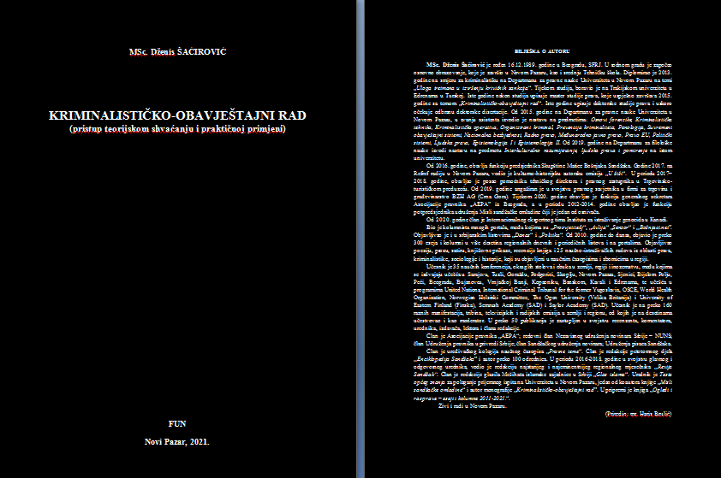
Monografija ,,KRIMINALISTIČKO-OBAVJEŠTAJNI RAD” autora Dženisa Šaćirovića u izdanju Foruma univerzitetskih nastavnika u Novom Pazaru, ugledaće tijekom marta mjeseca svjetlost dana. Ova monografija rezultat je višegodišnjeg rada na istraživanju, proučavanju i predstavljanju preventivnih i proaktivnih modela rada policije, kakvi se primjenjuju u praksama policija u svijetu i daju rezultate na planu otkrivanja i suzbijanja svih oblika kriminala i protivzakonitog djelovanja. Odsustvo moderniziranja policija na ovim prostorima, odsustvo strategijskog obračuna sa prekršiocima zakona i klasičnim policijskim aktivnostima na otkrivanju krivičnih djela i učinioca, umjesto na sprječavanju krivičnih djela i onemogućavanju očinioca da isto učine, doveli su do toga da sistem ne funkcionira na onaj način koji garantira bezbjednost, efektivnu, ekonomičnu i značajnu borbu za sveopću uspostavu javnog reda, koji dovodi do gubljenja svih bitki iz dana u dan kada je riječ o širenju kriminogeniziranosti, kriminaliziranosti, koji neminovno dovode do pucanja sistema i daleko veće neophodnosti represije.
,,Iako je senzacionalistički pristup radu policije vezan za uspjeh u rješavanju, gonjenju i procesuiranju prijestupnika, pa svu slavu i pohvale dobijaju oni koji isključivo rade na tom polju, praksa u svijetu pokazuje i ulogu onih koji su uspijeli da spriječe krivično djelo. Naša naučna, strukturna i stručna percepcija mora poteći i od medicinskih načela o prevenciji bolesti, jer ako je kriminal boljka društvenog djelovanja, onda je svako rano otkrivanje i sprječavanje njegovog nastajanja, prije nego razvoja, ključ koji otvara vrata izolaciji kriminala, i koji se nalazi u rukama onih koji promatraju i razumiju kako postoći takav efekat. Ova monografija će, nadam se, pomoći u tome.” – istakao je autor Šaćirović

Monografiju su recenzirali eminentni teoretičari i praktičari, univerzitetski profesori, sa iskustvom u službama bezbjednosti, a također i u advokaturi.

,,Suočeni sa nedostatkom literature na ovoj temi iz više predmeta koje pohađaju i polažu studenti prava, kriminalistike i bezbjednostih studija na našim prostorima, možemo zaključiti da im ova literatura može pomoći kao važna komponenta u primarnom, ali i daljem usavršavanju, ali, direktno, i interesiranju na ovu temu. S tim u vezi, ovom monografijom će se, bez sumnje, okoristiti svi oni koji studiraju na katedrama na kojima se izučava ova materija. S druge strane, ona je namijenjena i praktičarima, tj. ljudima koji rade u ministrastvima unutarnjih poslova, na svim nivoima hijerarhije, od policijskog menadžmenta, do same operative, pa je ovo i svojevrstan priručnik u radu i praktičnom rukovođenju znanjem.” – ističe prof. dr. Rejhan R. Kurtović, dekan Departmana za pravne nauke Univerziteta u Novom Pazaru u svpjstvu jednog od recenzenata.

,,Postoji suglasnost da je praktično i nemoguće zamisliti adekvatnost državne reakcije na kriminalitet u smislu efikasne i energične borbe protiv postojećih, a posebno protiv novih fenomenoloških oblika kriminaliteta svojstvenih za suvremeno doba u kojem danas egzistiramo, bez adekvatnih kriminalističko obavještajnih odgovora i rješenja na planu prikupljanja korisnih obavještenja (informacija i podataka) sa aspekta blagovremenog i efikasnog otkrivanja postojanja krivičnih djela. Kriminalističko-obavještajni rad ne predstavlja novinu u radu subjekata odnosno agencija za sprovođenje zakona na planu prikupljanja korisnih obavještenja značajnih sa aspekta bezbjednosti, tako da možemo konstatovati da je intencija autora da ovu veoma značajnu materiju sistematizuje i prilagodi realnim i suvremenim potrebama u cilju operacionalizacije kriminalističko obavještajnog rada u vezi efikasne borbe protiv kriminaliteta.'' – ističe prof. dr. Sadmir Karović, profesor na Pravnom fakultetu Univerziteta u Travniku i uposlenik u Državnoj agenciji za istrage i zaštitu –SIPA u Bosni i Hercegovini.

O AUTORU

MSc.. Dženis Šaćirović je rođen 16.12.1989. godine u Beogradu. Diplomirao je 2013. godine na smjeru za kriminalistiku na Departmanu za pravne nauke Univerziteta u Novom Pazaru na temi „Uloga tretmana u izvršenju krivičnih sankcija“. Tijekom studija, boravio je na Trakijskom univerzitetu u Edrenama u Turskoj. Iste godine nakon studija upisuje master studije prava, koje uspješno završava 2015. godine sa temom „Kriminalističko-obavještajni rad“. Iste godine upisuje doktorske studije prava i uskoro očekuje odbranu doktorske disertacije. Od 2015. godine na Departmanu za pravne nauke Univerziteta u Novom Pazaru, u zvanju asistenta izvodio je nastavu na predmetima: Osnovi forenzike, Kriminalistička tehnika, Kriminalistička operativa, Organizirani kriminal, Prevencija kriminaliteta, Penologija, Suvremeni obavještajni sistemi, Nacionalna bezbjednost, Radno pravo, Međunarodno javno pravo, Pravo EU, Politički sistemi, Ljudska prava, Epistemologija I i Epistemologija II. Od 2019. godine na Departmanu za filološke nauke izvodi nastavu na predmetu Interkulturalno razumijevanje, ljudska prava i pomirenje na istom univerzitetu.
Od 2016. godine, obavlja funkciju predsjednika Skupštine Matice Bošnjaka Sandžaka. Tijekom 2020. godine obavljao je funkciju generalnog sekretara Asocijacije pravnika ,,AEPA” iz Beograda, a u periodu 2012-2014. godine obavljao je funkciju potpredsjednika udruženja Misli sandžačke omladine čiji je jedan od osnivača.
Od 2020. godine član je Internacionalnog ekspertnog tima Instituta za istraživanje genocida u Kanadi.
Bio je kolumnista mnogih portala, među kojima su „Prosvjetitetlj“, „Avlija“ „Senzor“ i ,,Bošnjaci.net”. Objavljivao je i u srbijanskim listovima „Danas“ i „Politika“. Od 2010. godine do danas, objavio je preko 300 eseja i kolumni u više desetina regionalnih dnevnih i periodičnih listova i na portalima. Objavljivao poeziju, prozu, satiru, književne prikaze, recenzije knjiga i 25 naučno-istraživačkih radova iz oblasti prava, kriminalistike, sociologije i historije, koji su objavljeni u naučnim časopisima i zbornicima u regiji.
Učesnik je 35 naučnih konferencija, okruglih stolova i obuka u zemlji, regiji i inozemstvu, među kojima se izdvajaju učešća u Sarajevu, Tuzli, Goraždu, Podgorici, Skoplju, Novom Pazaru, Sjenici, Bijelom Polju, Peći, Beogradu, Bujanovcu, Vrnjačkoj Banji, Kopaoniku, Banskom, Kavali i Edrenama, te učešća u programima United Nations, International Criminal Tribunal for the former Yugoslavia, OSCE, World Health Organization, Norwegian Helsinki Committee, The Open University (Velika Britanija) i University of Eastern Finland (Finska), Semrush Academy (SAD) i Saylor Academy (SAD). Učesnik je na preko 160 raznih manifestacija, tribina, televizijskih i radijskih emisija u zemlji i regionu, od kojih je na desetinama učestvovao i kao moderator. U preko 50 publikacija je zastupljen u svojstvu recenzenta, komentatora, urednika, izdavača, lektora i člana redakcije.
Član je Asocijacije pravnika „AEPA“; redovni član Nezavisnog udruženja novinara Srbije – NUNS; član Udruženja pravnika u privredi Srbije; član Sandžačkog udruženja novinara; Udruženja pisaca Sandžaka.
Član je uređivačkog kolegija naučnog časopisa „Pravne teme“. Član je redakcije petotomnog djela ,,Enciklopedija Sandžaka” i autor preko 100 odrednica. U periodu 2016-2018. godine u svojstvu glavnog i odgovornog urednika, vodio je redakciju najstarijeg i najeminentnijeg regionalnog mjesečnika ,,Revija Sandžak“. Član je redakcije glasila Mešihata islamske zajednice u Srbiji „Glas islama“. Jedan od koautora knjige „Misli sandžačke omladine“. U pripremi je knjiga „Ogledi i rasprave – eseji i kolumne 2011-2021.“.
Živi i radi u Novom Pazaru.

